НАЦИОНАЛЬНЫЙ ТЕХНИЧЕСКИЙ УНИВЕРСИТЕТ УКРАИНЫ
«КИЕВСКИЙ ПОЛИТЕХНИЧЕСКИЙ ИНСТИТУТ»

ЛАБОРАТОРНАЯ РАБОТА №2
по курсу: «Компьютерная схемотехника »

Выполнил
ст. 3-го курса
ФИВТ, гр. ИВ-63
Скиба Д.

Киев-2008
Задание: На ПЛИС с параметром N построить n-разряд-ный ICTR, реализующий микрооперации W_{R}, R, +1, +2, …, +k. Оценить сложность полученной схемы и ее быстродействие.

По номеру зачетной книжки № 6318 определяем вариант:

C₉ = 5 => N= 6
C₄ = 2 => n= 24
C₁₂ = 2 => k= 6

Это значит, что необходимо реализовать операции хранения, записи, сброса, +1,+2,…,+6 ( всего 9 операций ) для 24-разрядного счетчика на PLMT с параметром N.

Поскольку число реализуемых функций только 9, то достаточно взять 4 бита для кодирования. Полученная таблица 1 полностью характеризует поведение счетчика.

Таблица 1
МО | F₃F₂F₁F₀ | Q^{t+1} | D_{t} | R
M | 0 0 0 0 | Q^{t} | S | 0
+1 | 0 0 0 1 | S | S | 0
+2 | 0 0 1 0 | S | S | 0
+3 | 0 0 1 1 | S | S | 0
+4 | 0 1 0 0 | S | S | 0
+5 | 0 1 0 1 | S | S | 0
+6 | 0 1 1 0 | S | S | 0
R | 0 1 1 1 | 0 | X | 1
WR | 1 0 0 0 | D | D | 0
- | 1 0 0 1 | X | X | X

F_{i} – кодирующие функции;
Q^{t+1}– будущее состояние счетчика;
D– функция управления D-триггером;
R– асинхронная функция сброса;
M – состояние хранения;
Q^{t} – текущее значение счетчика;
S – значение поступающее с сумматора;
D – новое значение для записи в счетчик.

Схема нашего счетчика отображена на рисунке 1. Из рисунка видим, что задача заключается в построении 3 устройств: CTR на 19 разряда (24…4 биты нашего счетчика), SM на 4 разряда и RG на 4 разряда. Все эти устройства должны быть реализованы на PLMT.

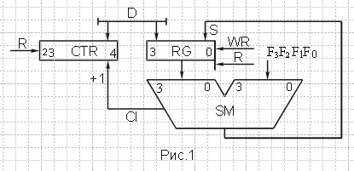

- Проектирование 4 разрядного регистра.
Для каждого разряда необходим свой триггер для которых соответственно необходимы схемы управления. Следовательно необходимо не менее 4 PLMT для реализации схем управления.
Так как используем D-триггеры, то они будут хранить, то что будет подано на управляющие входы. Для регистра существует 4 режима работы: хранение, запись входных данных, запись данных с сумматора, сброс данных в ноль(соответствующие табличные данные приведены в той же таблице 1. По таблице 1 составим диаграммы Вейча для функций D_{t} и R.

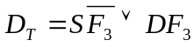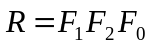
 |  | F₂ |  |  |  | D_{T} |  |  |  |  | F₂ |  |  |  |  | R
F₃ |  | X | X | X | D |  |  | F₃ |  |  |  | X | X | X | 0
F₃ |  | X | X | X | X |  | F₁ |  |  |  |  | X | X | X | X |  | F₁
 |  | S | X | S | S |  | F₁ |  |  |  | 0 |  | 1 | 0 | 0 |  | F₁
 |  | S | S | S | S |  |  |  |  |  | 0 |  | 0 | 0 | 0
 |  |  | F₀ |  |  |  |  |  |  |  |  |  | F₀
Рисунок 2

Поскольку количество входящих аргументов менее параметра PLMT, то значит на каждый разряд достаточно одной схемы PLMT(рисунок 2).
Таким образом весь регистр принимает вид отображенный на рисунке 3.

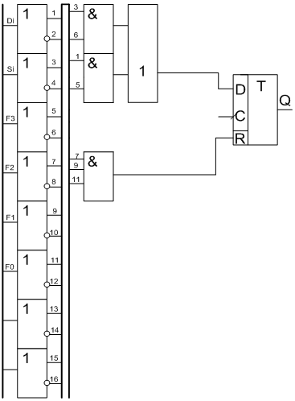
Рисунок 3

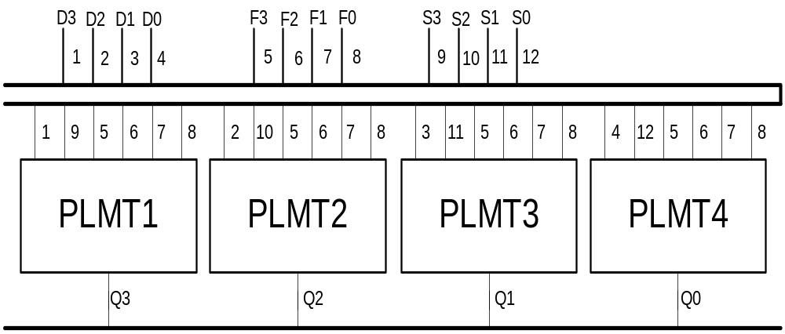
Рисунок 4

2)Проектирование сумматора.

Таблица 2
Q_{i} F_{i} q_{i} | q_{i+1} S_{i}
0 0 0 | 0 0
0 0 1 | 0 1
0 1 0 | 0 1
0 1 1 | 1 0
1 0 0 | 0 1
1 0 1 | 1 0
1 1 0 | 1 0
1 1 1 | 1 1

На сумматор подается входящие:Q_{i} и F_{i} , выходят – S_{i}, q_{i+1}, по таблице 2.
Построим диаграммы Вейча для S_{i}, q_{i+1.}
 |  | F_{i} |  |  | S_{i} |  |  |  |  | F_{i} |  | q_{i+1}
Q_{i} |  | 0 | 1 | 0 | 1 |  |  | Q_{i} |  | 1 | 1 | 1 | 0
 |  | 1 | 0 | 1 | 0 |  |  |  |  | 0 | 1 | 0 | 0
 |  |  | q₀ |  |  |  |  |  |  |  | q₀
Рисунок 5

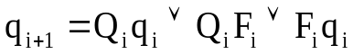
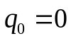
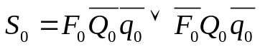

Построим данные функции на PLMT:

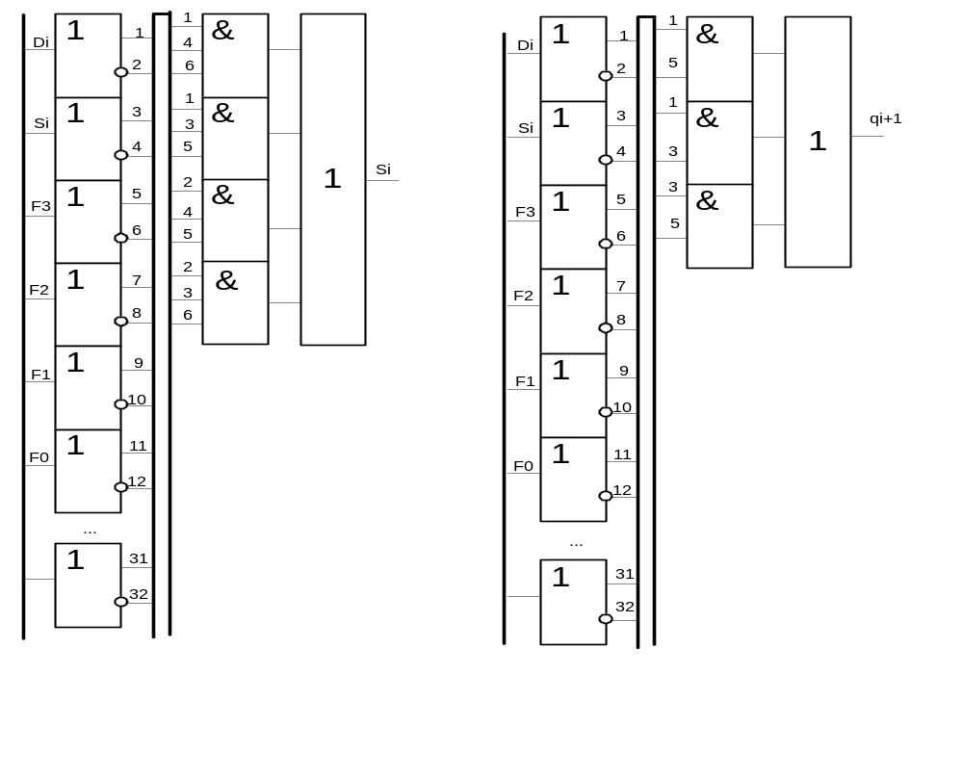
Рисунок 6

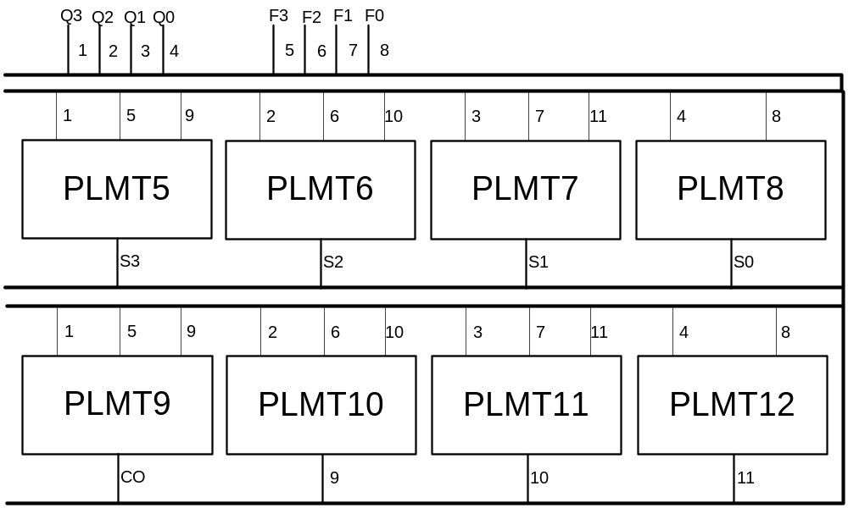

Рисунок 7
На рисунке 7 приведена схема соединения 8 PLMT в сумматор.

3)Проектирование CTR.
Этот счетчик должен реализовывать операции хранения и +1.
C₄=CO
C_{i}=Q_{i-1}C_{i-1}
Приведем таблицу значений счетчика(таблица 3).

Таблица 3
режим | F₃F₂F₁F₀ | Q^{t+1} |  | C_{i}=0 |  | C_{i}=1
режим | F₃F₂F₁F₀ | C_{i}=0 | C_{i}=1 | D_{t} | R | D_{t} | R
M | 0 0 0 0 | Q^{t} | X | Q^{t} | 0 | X | 0
+1 | 0 0 0 1 | Q^{t} | 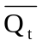 | Q^{t} | 0 |  | 0
+2 | 0 0 1 0 | Q^{t} |  | Q^{t} | 0 |  | 0
+3 | 0 0 1 1 | Q^{t} |  | Q^{t} | 0 |  | 0
+4 | 0 1 0 0 | Q^{t} |  | Q^{t} | 0 |  | 0
+5 | 0 1 0 1 | Q^{t} |  | Q^{t} | 0 |  | 0
+6 | 0 1 1 0 | Q^{t} |  | Q^{t} | 0 |  | 0
R | 1 0 0 0 | 0 | 0 | 0 | 1 | 0 | 1
WR | 1 0 0 1 | D | D | D | 0 | D | 0
– | 1 0 1 0 | X | X | X | X | X | X

По заданной таблице строим диаграмму Вейча для функций D_{t} и R (рисунок 8).
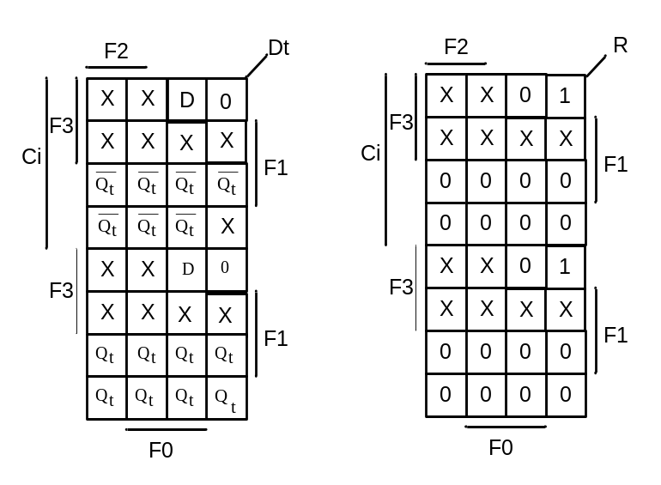
Рисунок 8

Минимизированные функции:
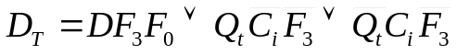
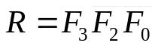

На рисунке 9 отобразим PLMT одного разряда счетчика.

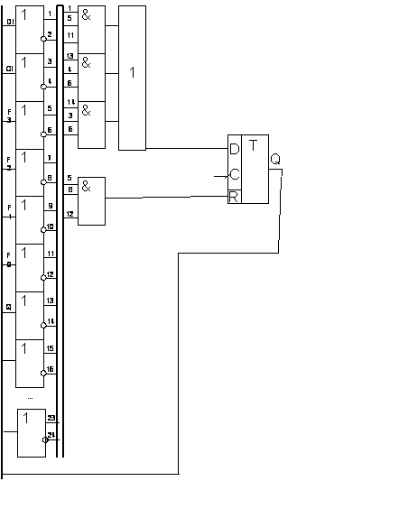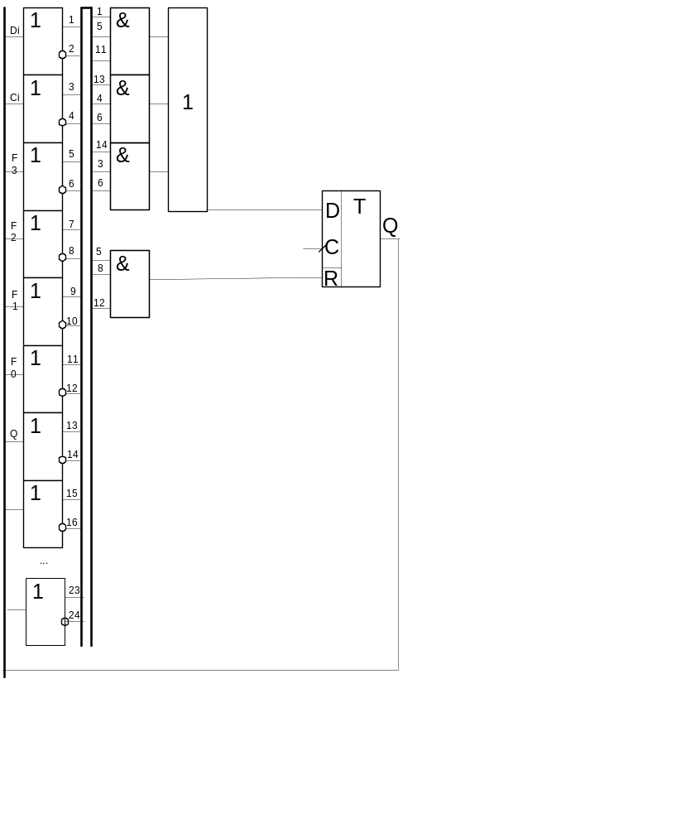

Рисунок 9

Притом формирователь переноса в следующий разряд на PLMT изображен на рисунке 10.
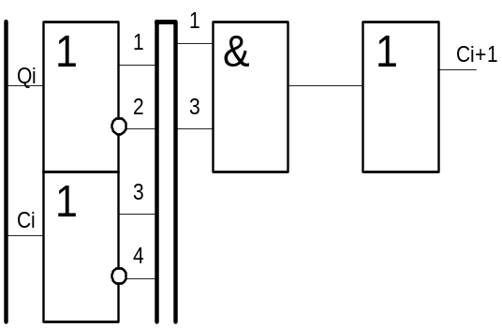
Рисунок 10

Таким образом общая схема счетчика на 4 разряда будет выглядеть как на рисунке 11.
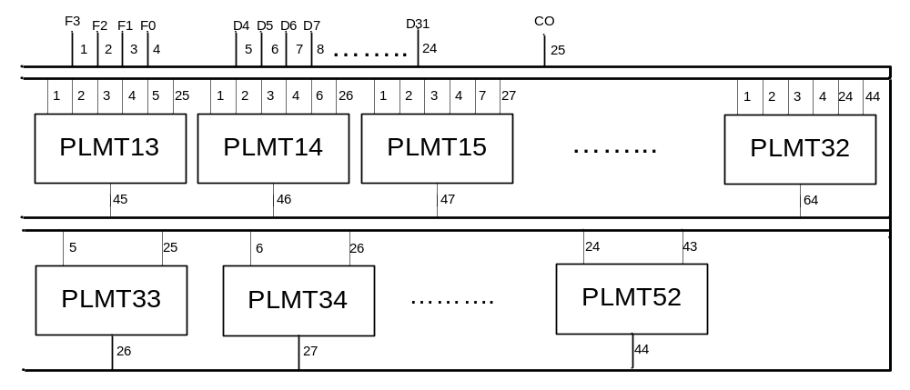

Рисунок 11

В данном случае сложность определяется количеством использованных элементов: 4 PLMT на RG, 8 на сумматор и 40 на CTR, всего 52 PLMT.
Задержка:
, при 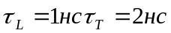 Т=46нс, где 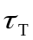 - задержка которая вноситься триггером, далее 4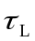 вносит сумматор и 20*2 вносит счетчик и еще на формирование конечного результата.

